①游戏名称：英雄联盟塔防版

②基本功能：

1.两种类型的敌人和不同的前进方式（即不同的攻击手段）【已实现】

2.两种类型的防御塔和不同的属性【已实现】

3.游戏难度随游戏进度不断增加（敌人数量增加，更强的敌人出现）【已实现】

4.背景音效和事件音效【已实现】

5.防御塔升级功能【已实现】

6.攻击方敌人的智能化（高级敌人进入防御塔攻击范围会改变行动方式）【已实现】

7.金币积累，用于升级防御塔【已实现】

8.防御塔拆除【已实现】

9.主界面+选关界面+关卡1+关卡2，实现切换。【已实现】

③开发工具：QT

④是否采用游戏引擎：否

⑤github地址：<https://github.com/lixinlei1026/homework>

6.28更新：

增加了第三种敌人BOSS，并给精英怪和BOSS增加了血量降低到一定限度后会回复生命值并加快移动速度的强化技能。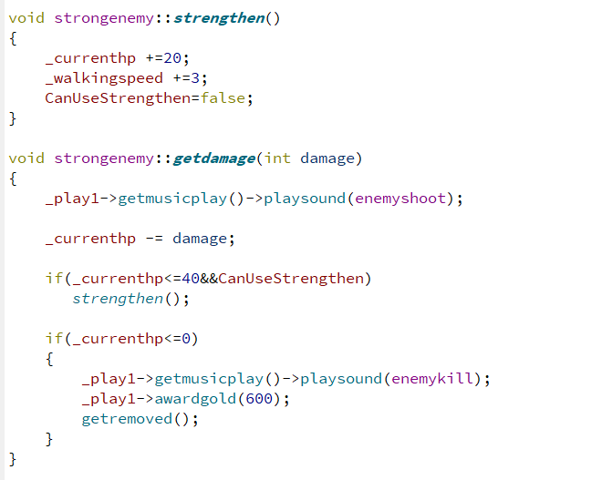

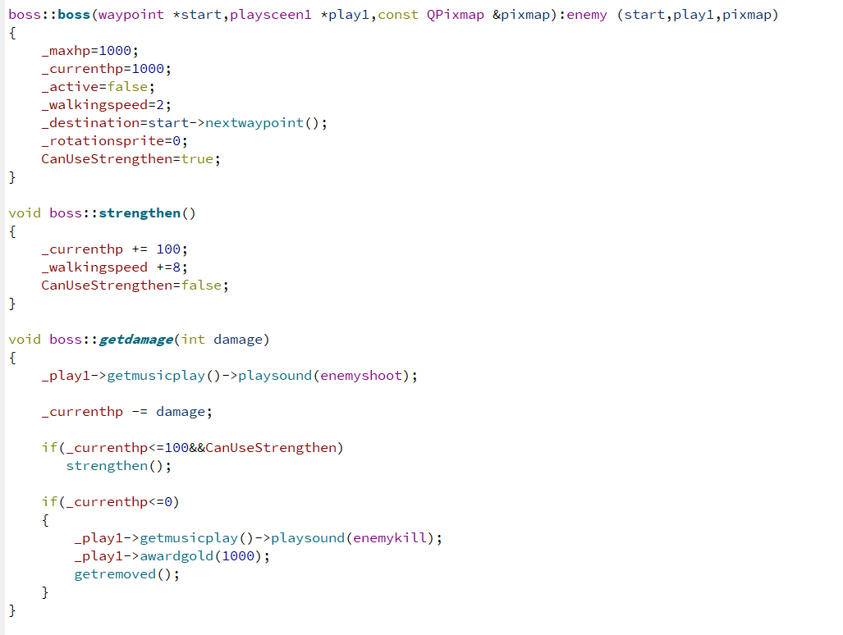

增加了第二种防御塔

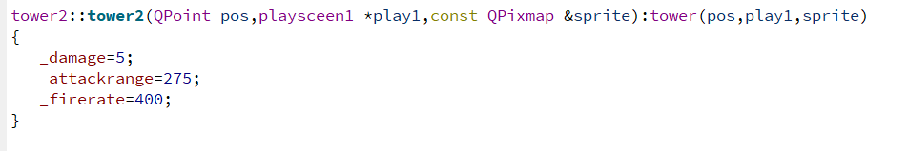

增加了防御塔升级功能

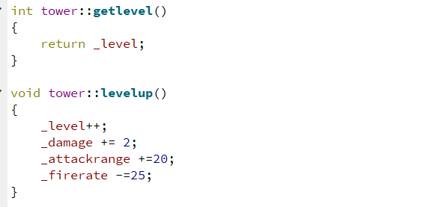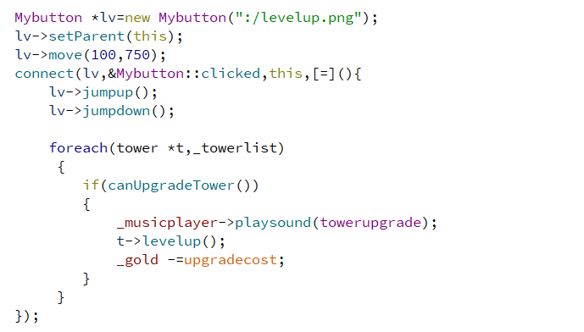

增加了防御塔拆除功能

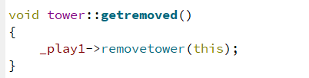

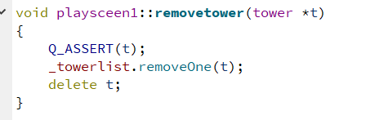

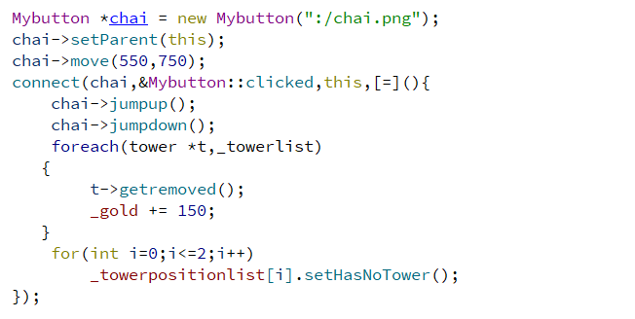

改变了防御塔建造方式

